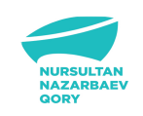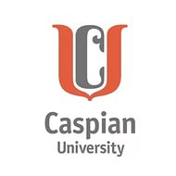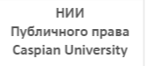

ИНФОРМАЦИОННОЕ ПИСЬМО

5 декабря 2024 г. Проспект Достық, 85 А.

Высшая школа Права «Әділет» и НИИ Публичного права Каспийского университета под эгидой Фонда Нурсултана Назарбаева проводят очередную ХVIII Международную научно - практическую конференцию на тему:
«Современные проблемы обеспечения и защиты прав женщин и детей:
опыт Казахстана и зарубежных стран »,
посвященную 45-летию со дня принятия Конвенции о ликвидации всех форм дискриминации в отношении женщин

Рабочие языки конференции – казахский, русский, английский.

На конференции планируется обсуждение следующих вопросов:

Стандарты ООН и проблемы имплементации норм международного права в области обеспечения равенства полов; современное состояние и основные направления совершенствования законодательства в сфере обеспечения прав женщин и детей; проблемы обеспечения свободы волеизъявления и самореализации и защиты личных прав женщин и детй; меры по противодействию насилию, совершаемого в отношении женщин и детей и реализация закона РК «О противодействии семейно-бытовому насилию»; международные стандарты и национальное законодательство в сфере противодействия семейно-бытовому насилию; профилактика и предупреждение совершения правонарушений в сфере прав женщин и детей; защита от физического, психологического, сексуализированного и экономического насилия; проблемы ювенальной юстиции; применение вспомогательных репродуктивных технологий и др.

Формат работы конференции: пленарное и секционные заседания, офлайн и онлайн посредством Zoom

Оргкомитет просит Вас принять участие в работе конференции и сообщить предварительно название Вашего доклада до 27 ноября 2024 г.
По итогам конференции планируется издание сборника материалов конференции в электронном формате.
Заявки на участие в конференции с указанием темы доклада, ФИО (полностью), места учебы и контактных телефонов принимаются Оргкомитетом на электронный адрес: akalimbekova@mail.ru или на ватсапп: +77057758772, +77017232303

Регистрационная форма участника конференции
Участник | Тема доклада | Название организации | Телефон

Оргкомитет конференции:
Мороз С.П., Мухтарова А.К., Караев А.А., Калимбекова А.Р.

